МУНИЦИПАЛЬНОЕ БЮДЖЕТНОЕ ОБЩЕОБРАЗОВАТЕЛЬНОЕ УЧРЕЖДЕНИЕ

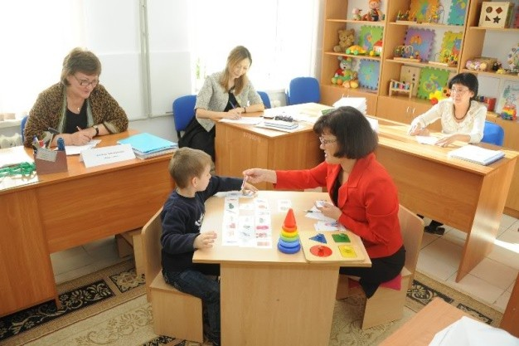

СРЕДНЯЯ ОБЩЕОБРАЗОВАТЕЛЬНАЯ ШКОЛА № 4 с. ПОКРОВСКОЕ

# Памятка для специалистов психолого-педагогического консилиума

# Как убедить родителей пойти с ребенком на ПМПК

**Определите задачи педагога:** когда ребенок адаптируется к школе, попросите педагогов постепенно рассказывать родителю об особенностях его поведения в классе. Научите их технике «сэндвич»: в начале и в конце информация о ребенке должна быть позитивной, а в середине нужно рассказать об особенностях, которые мешают ребенку чувствовать

себя хорошо и не мешать другим. Через неделю или две предложить

родителю пообщаться со специалистами школы. Пусть они объяснят, что е только наблюдают за процессом адаптации их ребенка, но и помогают ему адаптироваться.

**Расскажите родителям о состоянии ребенка и о ПМПК:** желательно встретиться с мамой и папой вместе, чтобы родители не передавали друг другу информацию искаженно и оценили серьезность ситуации. Расскажите им об особенностях адаптации ребенка, о трудностях, которые мешали или продолжают мешать в этом процессе. Сделайте акцент на рассказе о результатах индивидуальной диагностики.

Расскажите, что такое ПМПК, зачем и как проходят эту процедуру, в какие инстанции нужно обратиться для подготовки документов. Вручите памятку. Задавайте уточняющие вопросы: «Я вам рассказала о сыне, над чем нужно поработать, что преодолеть. Что вы думаете по этому поводу? Вы готовы преодолеть эти трудности?» Если родители согласились на ПМПК, расскажите, как подготовить ребенка, собрать документы. Если родители против ПМПК, спокойно примите эту позицию. Скажите: «Давайте дадим нам всем время, а через три месяца встретимся снова со мной и совместно посмотрим, что изменилось». Назначьте приблизительную дату следующей встречи через три месяца и переходите к следующему шагу.

**Научите педагогов работать с родителями, которые отказались от ПМПК:** если родители отказываются от ПМПК, находят причины для этого, говорят, что вы неправильно поняли ребенка, он дома другой, у него нет сложностей, из-за которых должны вмешаться специалисты, попросите воспитателей в течение трех месяцев наблюдать за ребенком. Пусть они время от времени говорят родителям о сложностях, с которыми сталкиваются, когда взаимодействуют с их сыном или дочерью. Это

поможет родителям успокоиться, понаблюдать за ребенком и обратить внимание на особенности, о которых говорили вы и воспитатели.

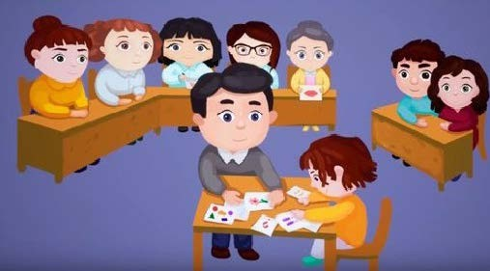

**Проведите повторную встречу с родителями, которые отказались от ПМПК:** повторную встречу можно провести совместно с педагогами или на мини- консилиуме. Желательно, чтобы присутствовало как можно больше педагогов, которые знают ребенка. Их единое мнение о

трудностях ребенка поможет переубедить родителей. Если родители по- прежнему против ПМПК, предложите им обратиться к специалистам к психолого-педагогического консилиума (ППк) учреждения. Объясните, что специалисты обследуют ребенка в присутствии родителей. Кроме того, предложите родителям обратиться за консультацией к независимым специалистам и сравнить мнения. Если родители не реагируют ни на одно из предложений, посоветуйте понаблюдать. Скажите, что в любое время они могут подойти к вам за информацией о поведении и трудностях в школе. Последующую работу с этой семьей ограничьте информированием. Пусть педагоги рассказывают родителям об особенностях поведения ребенка в течение всего периода, пока ребенок учится. Эта работа поможет им решиться на ПМПК, когда ребенок будет трудности будут продолжаться.

## Когда направить ребенка на ПМПк:

* Ребенку трудно соблюдать опрятность и гигиену, у него не развиты навыки самообслуживания.
* Ребенок не говорит или развитие речи не соответствует возрасту.
* Ребенку трудно понимать и выполнять инструкции.
* Поведение ребенка требует постоянного контроля и помощи взрослого. Если вы видите хотя бы два пункта в поведении ребенка, направьте его на психолого-медико-педагогическую комиссию (ПМПК).

**Подсказка:** в каких случаях родители быстрее всего согласятся на ПМПК: быстрее всего родители согласятся на ПМПК, когда обратились за помощью

специалистов по своей инициативе, хотят снять с себя ответственность за состояние ребенка, так как заняты чем-то другим, или у детей есть физические отклонения в развитии. Дольше всего отказываются от ПМПК люди с болезненным самолюбием, чтобы доказать окружающим: «Я хорошая мать, у меня не может быть такого ребенка». Некоторым требуется время, чтобы принять информацию и начать помогать вам, а кто-то сопротивляется вплоть до средней школы. Объясните, что ПМПК не ставит диагноз и не повлияет на будущее ребенка. Тип реакции не зависит от уровня образования, возраста или достатка.

## Зачем ребенку психолого-медико-педагогическая комиссия?

* Ребенок сможет бесплатно получать квалифицированную помощь педагога-психолога, учителя-логопеда и других рекомендованных специалистов в период всего обучения.
* У ребенка сформируются самостоятельность, самоконтроль, которые нужны в школе, где нет постоянного контроля и помощи взрослых.

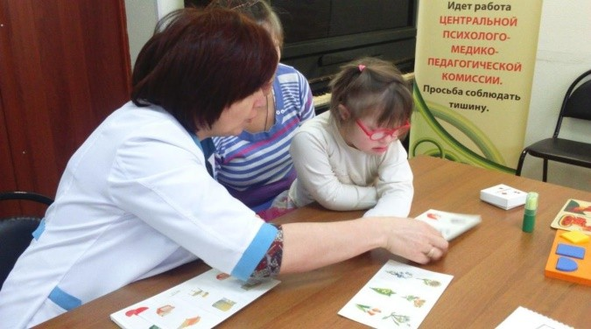

* Ребенок будет лучше взаимодействовать с другими детьми и взрослыми, говорить, если проблемы с речью.
* Ребенок преодолеет трудности с получением знаний, если есть сложности в понимании инструкций.
* Ребенок преодолеет трудности с поведением, если он агрессивен и вспыльчив во взаимоотношениях с детьми.
* Специалисты службы сопровождения помогут ребенку не только преодолевать существующие трудности, но и предотвратят возникновение новых.